

CURSO SUPERIOR EM ANÁLISE DE SISTEMAS

DISCIPLINA: INGLÊS TÉCNICO I

DOCENTE: VITOR HUGO CHAVES COSTA

**O PROCESSO DE LEITURA EM LÍNGUA ADICIONAL**

1. **GÊNEROS TEXTUAIS**

**Gêneros textuais** são os “modelos gerais” que orientam a organização dos textos (orais ou escritos) por meio dos quais nos comunicamos com as demais pessoas e com a sociedade da qual fazemos parte (PATROCÍNIO, 2014). Por exemplo, o "panfleto" é empregado nas divulgações de campanhas sociais, políticas e de saúde.

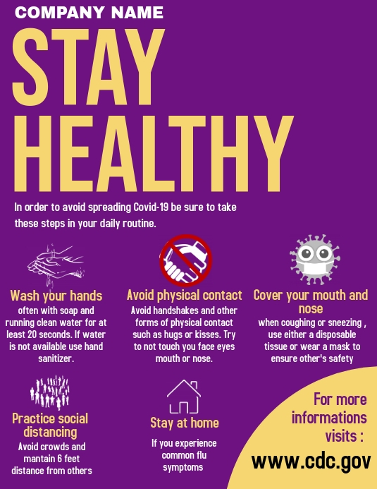

<https://d1csarkz8obe9u.cloudfront.net/posterpreviews/stay-healthy-flyer-advertisement-coronavirus-design-template-a248e3e77a2191e13daae95caff7a02d_screen.jpg?ts=1584801407>

**CHECKING YOUR KNOWLEGE**

Quais são os gêneros textuais?



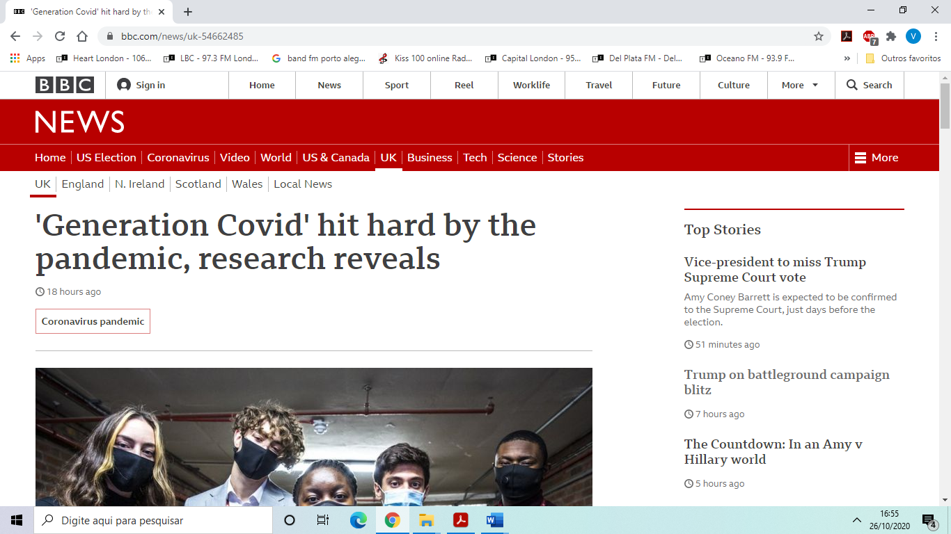

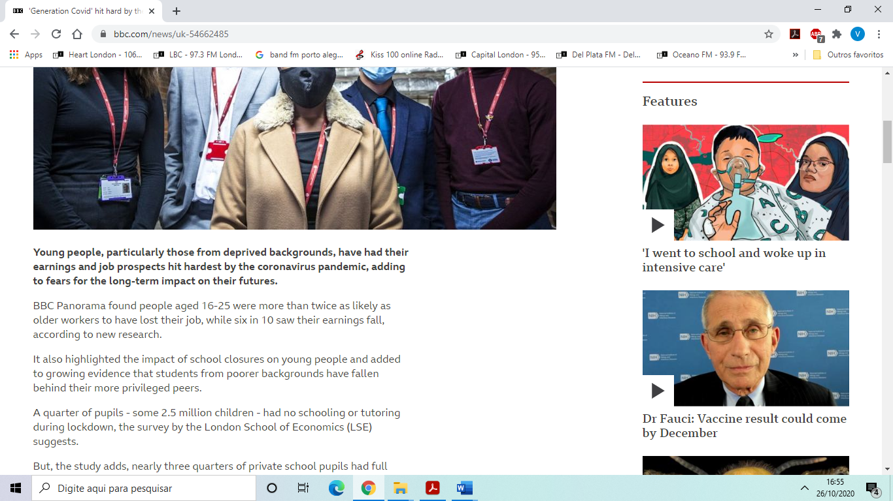

Source: <https://www.bbc.com/news/uk-54662485>

1. **COGNATOS**

Cognatos são palavras que possuem a mesma origem e têm, portanto, ortografias semelhantes.

|  |  |
| --- | --- |
| **INGLÊS** | **PORTUGUÊS** |
| PHYSICAL | FÍSICO |
| CONTACT | CONTATO |
| FORMS | FORMAS |
| SOCIAL | SOCIAL |
| SECONDS | SEGUNDOS |
| MASK | MÁSCARA |

**CHECKING YOUR KNOWLEDGE**

Identifique os cognatos no seguinte trecho:

|  |
| --- |
| The COVID-19 pandemic in Brazil is part of the ongoing [pandemic](https://en.wikipedia.org/wiki/COVID-19_pandemic) of [coronavirus disease 2019](https://en.wikipedia.org/wiki/Coronavirus_disease_2019) (COVID-19) caused by [severe acute respiratory syndrome coronavirus 2](https://en.wikipedia.org/wiki/Severe_acute_respiratory_syndrome_coronavirus_2) (SARS-CoV-2). The virus was confirmed to have spread to Brazil on 25 February 2020, when a man from [São Paulo](https://en.wikipedia.org/wiki/S%C3%A3o_Paulo) tested positive for the virus. The disease had spread to every state in Brazil by 21 March. On 19 June 2020, the country reported its 1 millionth case; at this time, there had been nearly 49,000 reported deaths. As of September 2020, Brazil has the third-highest number of confirmed COVID-19 cases in the world behind [India](https://en.wikipedia.org/wiki/COVID-19_pandemic_in_India) and the [United States](https://en.wikipedia.org/wiki/COVID-19_pandemic_in_the_United_States). On 17 July 2020, the country reported its 2 millionth case. On 8 August 2020, the country reported its 3 millionth case with deaths exceeding up to 100,000. Brazil is one of the worst affected countries in the world.  Fonte: <https://en.wikipedia.org/wiki/COVID-19_pandemic_in_Brazil> |

1. **CONHECIMENTO PRÉVIO**

É o conhecimento que o leitor já tem do assunto tratado no texto. Nos textos apresentados nas seções anteriores, o conhecimento prévio sobre a COVID-19 é determinante para a compreensão textual.

1. **ESTRATÉGIAS DE LEITURA**

**a) SKIMMING**– consiste em fazer uma leitura rápida do texto com o objetivo de obter ideias gerais sobre o assunto, ou seja, tem por finalidade verificar o sentido geral do texto, como ele está estruturado, e qual a intenção ou estilo do autor. Utilizam-se pistas como: tópico frasal, palavras-chaves e pistas contextuais para entender a mensagem do autor.

**b) SCANNING**– técnica usada para extrair apenas informações específicas do texto. Não requer uma leitura do texto como um todo. Consiste em buscar uma determinada informação nele contida. Para isso, você já deve pressupor como a informação (nome, data, local) se apresentará no texto. Usando essa técnica, você não precisará ler o texto inteiro para conseguir as informações como quem, quando, onde, mas apenas retirá-las do texto. Essa técnica é muito útil para se obterem informações específicas num texto;

**INFERÊNCIA** – técnica que permite, a partir das informações do texto, chegar-se a conclusões lógicas.

**REFERÊNCIAS**

ARAÚJO, F. M. **Inglês para informática.** Manaus: CETAM, 2010.

DE LUCCA, A.F. **Inglês Técnico.** Mogi das Cruz: UBC, 2013.

PATROCÍNIO, M.F. **Aprender a praticar gramática.** São Paulo: FTD, 2014.